桃園市桃園區建德國小一0七學年度第一學期一年級 語文領域 注音符號評量試卷
一年 班 號 姓名：

一、看圖念一念，對的打Ｖ：每題2分，共10分

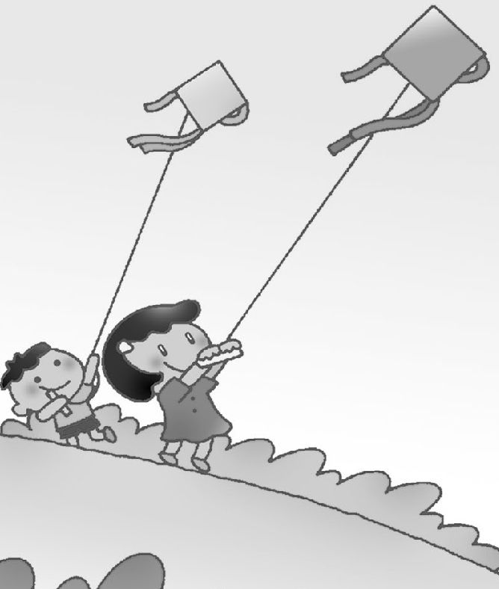 |  | 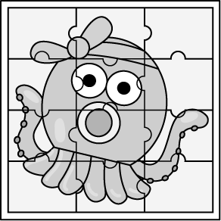 | 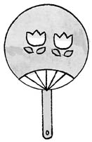 | 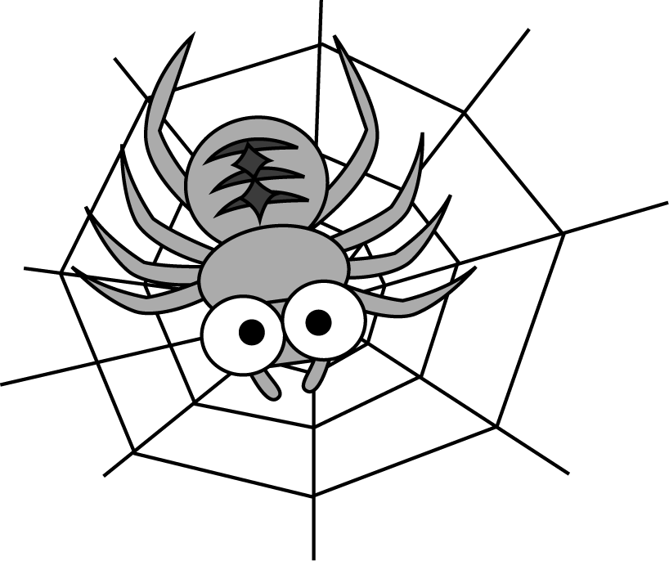
（○）放風箏  （ ）放分針 | （ ）饞寶寶  （○）殘寶寶 | （○）拼圖  （ ）乒圖 | （ ）扇子  （○）散子 | （○）資租  （ ）之朱
二、看圖連一連：每線2分，共10分

⒈  ● ● 拐杖

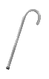
⒉ ● ●雨傘

⒊ 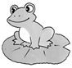 ● ●口罩

⒋ 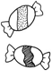 ● ●糖果

⒌ 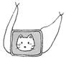 ● ●青蛙

三、圈出正確的讀音：每題１分，共６分
（ 宜 ／ 億 ）幅圖畫
（ 宜 ／ 億 ）串香蕉
（ 宜 ／ 億 ）件短裙
（ 宜 ／ 億 ）片葉子
（ 宜 ／ 億 ）顆愛心
（ 宜 ／ 億 ）堆泡泡
四、拼一拼，再寫出語詞：每題３分，共
12分
例：ㄅ ＋菸↓(邊)↓( 邊幅 )
- ㄑ＋由↓( )↓( )
- ㄘ＋矮↓( )↓( )
- ㄉ＋案↓( )↓( )
- ㄍ＋翁↓( )↓( )
五、請填入正確的聲調符號：每格１分，共
12分
撈施用分筆在
黑斑上花了一隻掰禿。
⒉瑛火蟲，踢著小燈籠，胚我心傷每哩的耶空。
6背面還有題目喔
六、看圖填一填：每題２分，共12分

七、把對的圈起來：每題２分，共16分
 | （ ）不 |  | 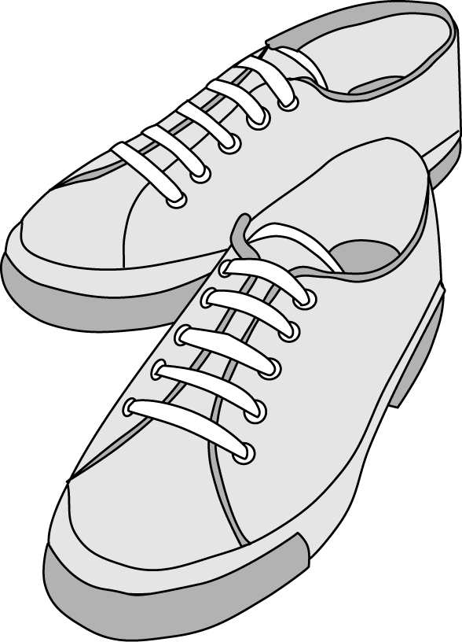 | （ ）子 |  | 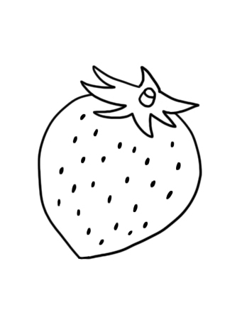 | 草（ ）
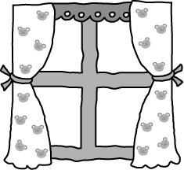 |  | （ ）戶 | 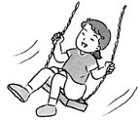 |  | （ ）千 | 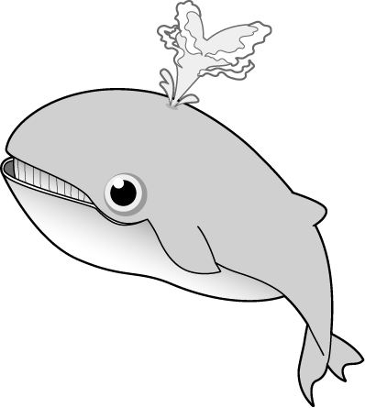 |  | （ ）於
\o(\s\up8(\o(○溫泉真舒服。
備\o(\s\up8(格)格\o(\s\up8(格))\o(\s\up8(格)貞漂亮。
妹妹最愛痴水\o(\s\up8(\o(○。
與\o(\s\up8(\o(○嘩啦嘩啦。
大家意\o(\s\up8(其)其\o(\s\up8(其))\o(\s\up8(其)來唱歌。
我用色\o(\s\up8(\o(○折愛心。
姊姊喜歡玫瑰\o(\s\up8(\o(○。
媽媽用\o(\s\up8(\o(○線縫布
偶。
八、圈出錯誤的注音符號，並在（ ）中訂正：圈錯1分，訂正2分，共18分
（ ）義肢大牢虎下跑森林裡的小動物。
（ ） 小麻蟻把時物般回家。
（ ） 某不可以用來擦桌子。
（ ） 媽媽對我渣眼睛。
（ ） 爺爺喜歡用貓筆寫字。
（ ） 村天到了，小 束都長新芽了。

九、回答問題：每題2分，共4分
我是（ ）國小
一 年級的學生。

我最喜歡的動物
是（ ）。

, 恭喜你寫完了，
記得多檢查幾遍喔！

